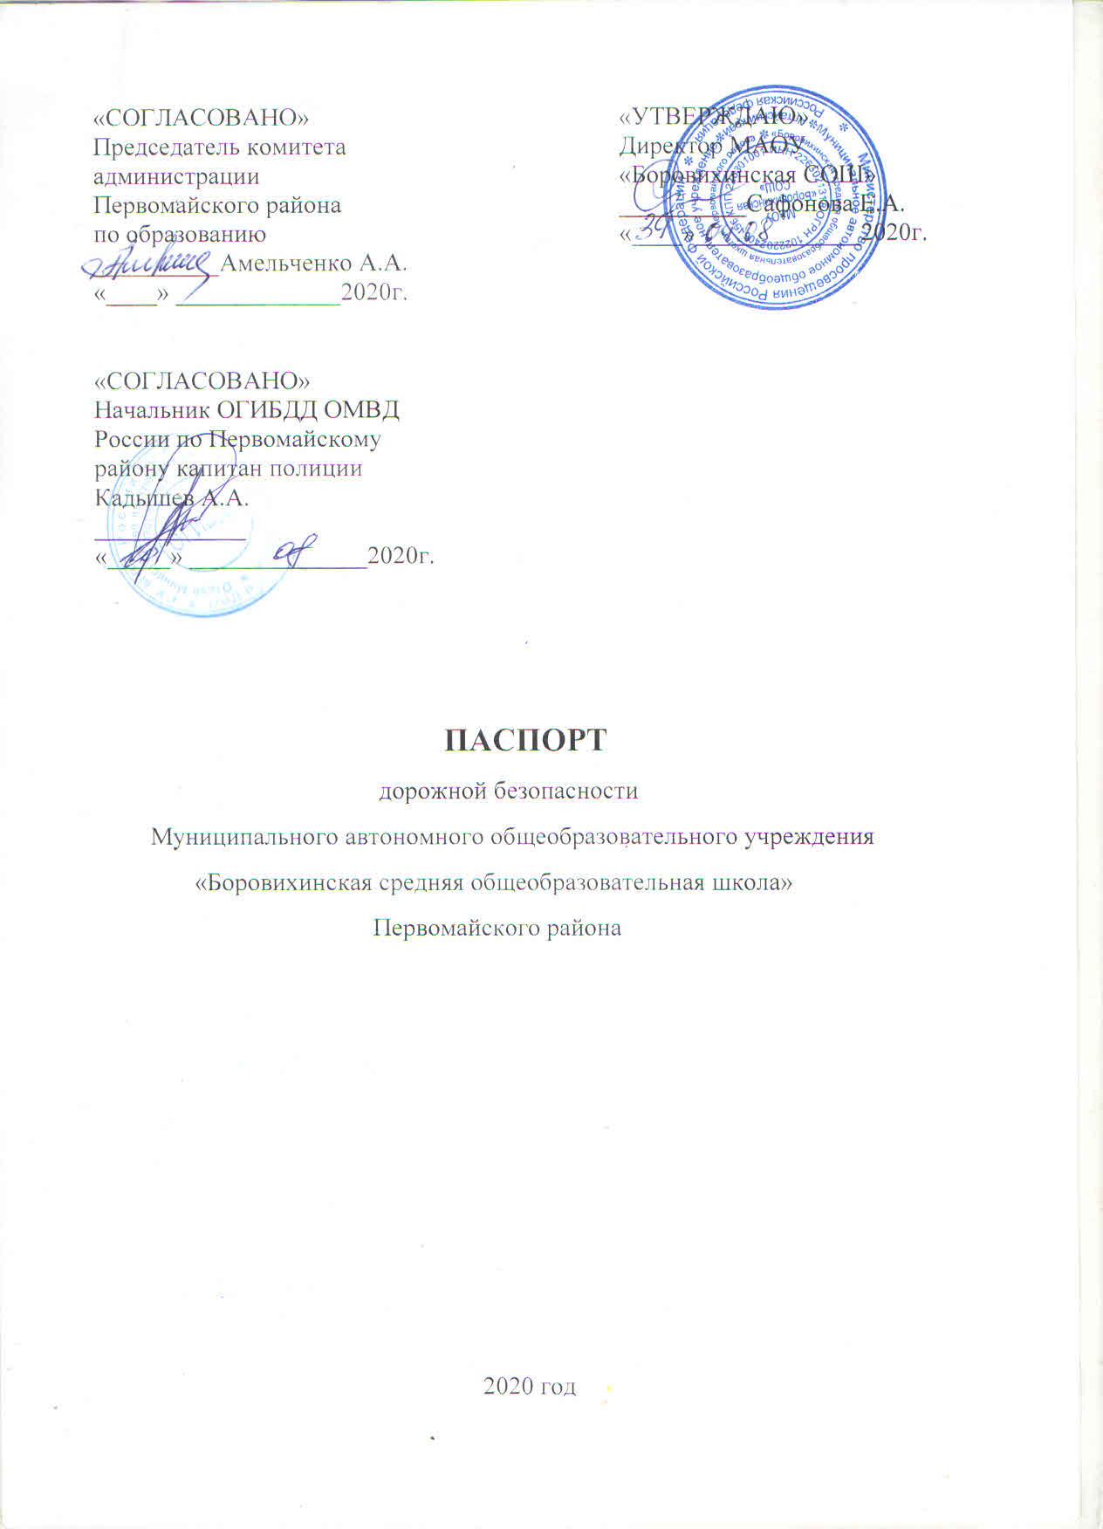

Общие сведения
Полное наименование образовательной организации:Муниципальное автономное общеобразовательное учреждение «Боровихинская средняя общеобразовательная школа» (далее МАОУ) Первомайского района.
Тип образовательной организации: школа.
Юридический адрес: Алтайский край, Первомайский район, с. Боровиха, ул. Кооперативная, 12
Фактический адрес:Алтайский край, Первомайский район, с. Боровиха, ул. Кооперативная, 12
Электронная почта организации: sbr07@indox.ru
Электронный адрес сайта организации:http://schbor.ucoz.ru/
Руководитель образовательной организации:
Директор школы- Сафонова Елена Алексеевна, тел. 8(38532)75-2-90
Ответственный за профилактику ДДТТ от Госавтоинспекции:
Инспектор (по пропаганде) БДД ОГИБДД мл. лейтенант полиции Проскурина Марина Викторовна
Приказом МАОУ «Боровихинская СОШ» № 39 от 04.08.2020г
Ответственный за профилактику ДДТТ в МАОУ назначен заместитель директора по воспитательной работе Прекина Л.А.,тел. 8(38532)75-2-90
Руководитель или ответственный работник дорожно-эксплуатационной организации, осуществляющей содержание улично-дорожной сети(УДС)
_____________________________________________________________
Руководитель или ответственный работник дорожно-эксплуатационной организации, осуществляющей содержание технических средств организации дорожного движения (ТСОДД)
______________________________________________________________
Количество учащихся: 534 человека
Количество классов-11;
1а класс-25
1б класс-24
2а класс-30
2б класс-30
3а класс-27
3б класс-30
4а класс-24
4б класс-24
5а класс-28
5б класс-27
5в класс-23
6а класс-22
6б класс-23
6в класс-21
7а класс-23
7б класс-23
8а класс-24
8б класс-22
8 з класс-2
9а класс-23
9б класс-19
10 класс-22
11 класс-18
Режим пребывания детей в МАОУ:
1 смена: 8.00-13.30
2 смена: 14.00-19.30
Внеклассные занятия: 19.00-20.30, между сменами.

Наличие отряда ЮИД: отсутствует
Наличие кабинета БДД:отсутствует
Наличие уголка по БДД: имеется
Расположение уголка:в холле при входе в школу.
Наличие учебного перекрестка: имеется.
Содержание общего уголка по БДД:
1.Паспорт дорожной безопасности МАОУ
2. План мероприятий по предупреждению детского дорожно-транспортного травматизма на 2020/2021 уч. год (Приложение 1)
3.План мероприятий по проведению месячника безопасности «внимание-дети!»
4. Приказ об организации работы по профилактике ДДТТ.
5. Статистика дорожно-транспортных происшествий с участием детей и пассажиров в Первомайском районе.
6. «Памятка юного пешехода»
7. Схема следования безопасного пути в школу.
8. Правила поведения на железной дороге.

Занятия в начальных классах проводятся в рамках внеурочной деятельности
спортивно-оздоровительного направления «Я - пешеход и пассажир» 1 час в неделю. Темы и посещаемость занятий прописываются в отдельном журнале, отметки не выставляются. В 5-9 классах в рамках внеурочной деятельности социального направления «Моя безопасность» 1 час в неделю. Темы и посещаемость занятий прописываются в отдельном журнале, отметки не выставляются. В 6-11 классах в рамках предмета ОБЖ 1 час в неделю. Темы и посещаемость занятий прописываются в классном журнале, отметки выставляются.
Наличие автогородка (площадки) по БДД: отсутствует.
Наличие автобуса: отсутствует.
Режим работы: понедельник-суббота, с 7.30 до 20.30 ч.
Телефоны оперативных служб:
Полиция: 102, 8(38532)4-70-77
МЧС: 112, пожарная часть с. Боровиха-75-0-01
Скорая помощь: 103, Детская поликлиника 8(38532)75-2-08

«УТВЕРЖДАЮ»
Директор МАОУ «Боровихинская СОШ»
______________/Сафонова Е.А./
Пр №________от___________

ПЛАН
работы МАОУ «БоровихинскаяСОШ» по профилактике детского дорожно-транспортного травматизма
на 2020-2021 учебный год
Цель: Формирование безопасного поведения у детей школьного возраста по соблюдению мер безопасности на улично-дорожной сети и создание системы непрерывного воспитания законопослушных участников дорожного движения.
Задачи:
1. Организовать профилактическую работу с обучающимися и родителями по соблюдению мер безопасности при нахождении юных участников дорожного движения на улично-дорожной сети.
2.Расширять представление детей об окружающей дорожной среде и правилах дорожного поведения.
3.Ознакомить учащихся со значением дорожных знаков, научить понимать их схематическое изображение для правильной ориентации на улицах и дорогах.
4.Развивать способность практически применять полученные знания в дорожно-транспортной среде.
5. Воспитывать дисциплинированность и сознательное выполнение Правил дорожного движения,культуру поведенияв дорожно-транспортном процессе.
6. Активизировать работу по пропаганде правил дорожного движения и безопасного образа жизни среди родителей.

№ | Мероприятия | Сроки | Ответственные
Работа с педагогическим коллективом
1 | Педагогический совет «Состояние работы по предупреждению ДДТТ вшколе на начало 2020-2021 учебного года» | сентябрь | Директор ОУ  Заместитель директора по ВР Прекина Л.А.
2 | Подготовка школы к началу учебного года с учетом требований ГИБДД | август | Директор школы Сафонова Е.А.
3 | Назначение ответственного администратора школы за организацию работы по профилактике детского дорожно-транспортного травматизма | август | Директор школы Сафонова Е.А.
4 | Разработка и проведение классных часов по ПДД | в течение года | Классные руководители
5 | Создание пакета документов по обеспечению безопасности дорожного движения при организованных перевозках детей | в течение года | Директор школы Сафонова Е.А.  Заместитель директора по ВР Прекина Л.А.

Работа с учащимися
1 | День инспектора ГИБДД для 1-11 классов | Сентябрь  Октябрь  Декабрь  Апрель | Заместитель директора по ВРПрекина Л.А., инспектор ОГИБДД  Проскурина М.В.
2 | Акция «Внимание – дети!» | первая декада сентября | Заместитель директора по ВР Прекина Л.А.
3 | Участие в районной викторине по ПДД « Дорога и я – верные друзья» | сентябрь | Заместитель директора по ВР Прекина Л.А., учитель ОБЖ Недостоев И.А.
4 | Классные часы по ПДД для 1-11 классов | В течение года | Классные руководители
5 | Конкурсы рисунков по ПДД | В течение года | Заместитель директора по ВР Прекина Л.А., классные руководители, учитель ИЗО Пронина А.М.
6 | Инструктажи по ПДД  для 1-11 классов | в течение года | Классные руководители
7 | Составление индивидуальных схем безопасного пути школьника ДОМ-ШКОЛА-ДОМ | сентябрь | Классные руководители  1-5 классов
8 | Проведение игр, викторин, соревнований, конкурсов, тестирования по закреплению у школьников безопасного поведения на улицах и дорогах. | сентябрь  февраль  апрель | Руководитель совета старшеклассников,  организатор в начальной школе
9 | День памяти жертв ДТП | ноябрь | Заместитель директора по ВР Прекина Л.А.,
10 | Участие в конкурсе «Безопасное колесо» | в сроки, установленные в положении конкурса | Заместитель директора по ВР Прекина Л.А., учитель ОБЖ Недостоев И.А
11 | «Минутка безопасности» в начальной школе | ежедневно на последних уроках | Классные руководители
Работа с родителями

1 | Родительские собрания с приглашением инспектора ГИБДД | сентябрь  декабрь  март  май | Заместитель директора по ВР Прекина Л.А, классные руководители, инспектор ОГИБДД  Проскурина М.В.
2 | Беседы с родителями учащихся-нарушителей | в течение года | Заместитель директора по ВР Прекина Л.А,, классные руководители
3 | Участие родителей во внеклассных мероприятиях по ПДД | в течение года | Заместитель директора по ВР Прекина Л.А,, классные руководители
Контрольная деятельность
1 | Анкетирование по ПДД  (1-11 классы) на неделях безопасности | В течение года | учитель ОБЖ Недостоев И.А.  кл. руководители
2 | Конкурсы рисунков по ПДД | В течение года | классные руководители, учитель ИЗО Пронина А.М.
3 | Работа с нарушителями | В течение года | Заместитель директора по ВРПрекина Л.А., инспектор ОГИБДД  Проскурина М.В.

Зам. директора по ВР _________/Прекина Л.А./

«УТВЕРЖДАЮ»
Директор МАОУ «Боровихинская СОШ»
______________/Сафонова Е.А./
Пр №________от___________

План мероприятий
по проведению профилактического мероприятия «Внимание – дети!»
с 01.09.2020 по 30.09.2020 года
№ п/п | Мероприятия | Дата проведения | Участники | Ответственные
1 | Издать приказ о проведении профилактического мероприятия «Внимание – дети!» | до 21 августа 2017 г. |  | Директор школы
2. | Составить план подготовки и проведения мероприятий «Внимание – дети!» | до 21 августа 2017г. |  | Зам. директора по УВР
3 | Рассмотреть на МО классных руководителей вопрос о состоянии работы по профилактике детского дорожно-транспортного травматизма и определить меры, направленные на повышение ее эффективности; запланировать в течение учебного года организацию мероприятий по безопасности дорожного движения | август |  | Директор школы Зам. директора по УВР
4 | Проведение вводного инструктажа по ПДД с обучающимися | 01.09.17г. | 2-9 кл. | Классные руководители
5 | Совещание с классными руководителями по проблемам профилактики детского дорожного-транспортного травматизма | 04.09.2017 | 2-9 кл. | Зам. директора по УВР
6 | Обновить уголок по безопасности движения. | до 2 сентября 2017г. |  | Учителя ОБЖ
7 | Классные часы «Правила дорожного движения достойны уважения» | С 01.09.17 г. по 09.09.17 г. | 2-9 кл. | Классные руководители
8 | Разместить информацию «Внимание – дети» на сайте школы. | До 20 августа |  | Зам. директора по УВР
9 | Ежедневно после уроков проводить «Минутки безопасности» с целью повторения с детьми безопасного маршрута движения из школы до дома. | С 01.09.17 г. по 09.09.17 г. | 2-9 кл. | Классные руководители
10 | Игра по станциям  «Мир ПДД» | 01.09.2017 | 2-9 кл. | Учителя физкультуры
11 | Викторина «Дорожный знак» | 05.09.2017 | 2-4 кл. | Учителя ОБЖ
12 | Проведение родительских собраний «Безопасность детей на дорогах» | В течение месяца | 2-9 кл. | Классные руководители
13 | Тематическое занятие «Учим правила движения» |  | 2-5 кл. | Библиотекарь школы
14 | Провести конкурс рисунков на асфальте «Мы рисуем улицу» | С 01.09.17 г. по 09.09.17 г. | 2-4 кл. | Учитель ИЗО
15 | Провести конкурс рисунков «Правила дорожные знать каждому положено» | С 01.09.17 г. по 09.09.17 г. | 5-7 кл. | Учитель ИЗО

Заместитель директора по УВР: ___________ В.А.Белых

